Quantumtheorie en toepassingen

- Aanleiding tot deze voordracht
- Leerkacht elektriciteit/elektronica
- Boeken prof. Michio Kaku : voorspellingen
Boek « Visions » van 1997, over de quantumcomputer : It may be well in the middle of the next century before any substantial progress is made experimentally
- Voordracht « een reis doorheen de materie » (voordracht dec. 2016)
- 20-tal youtube filmpjes bekeken
- Samenstelling wetenschapsgroep

- Grootte atoom
- Straal 10⁽⁻¹⁰⁾ m
- 10 000/100 000 keer groter dan de kern
- Kern= voetbal, elektron 30 km verder

- Evolutie atoomtheorieën
1827 : vermoeden atomen
1897 : ontdekking elektronen
1902 : krentenmodel Thomson
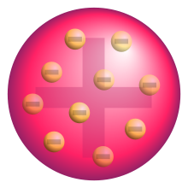
1905 : Einstein bewijst hun bestaan

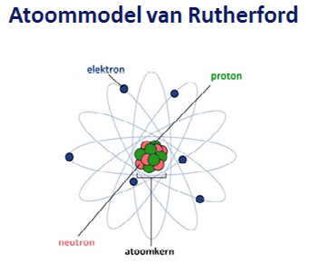
1909 :

1913 : Atoommodel Bohr
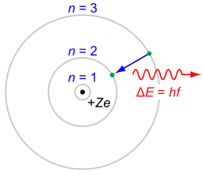

Dit is het eerste model met kwantum verschijnselen
1927 : Meer kwantumgedoe

Werner Heisenberg publiceerde zijn onzekerheidsprincipe dat zegt dat je nooit exact weet waar een elektron zich bevindt. Het elektron bestaat in verschillende “parallele toestanden” tegelijk.
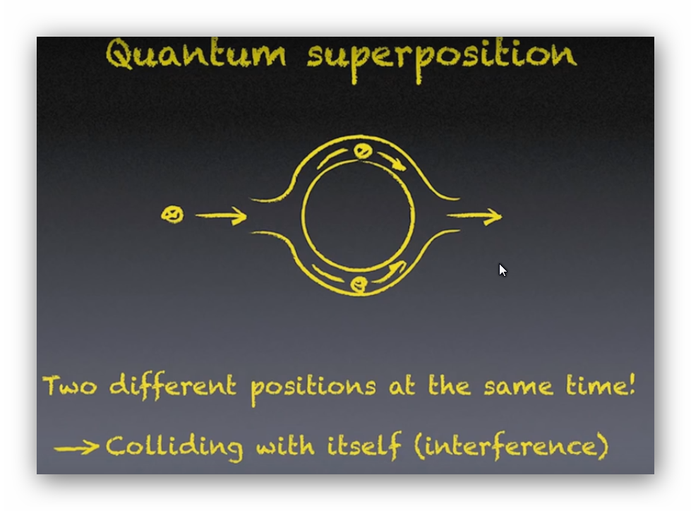
Hieronder zie je een elektron die door een geleidende ring gestuurd wordt. Het elektron kan tegelijkertijd langs het bovenste gedeelte vloeien als langs de onderkant, er ontstaan dus als het ware twee identieke elktronen, die aan de uitgang op zichzelf botsen. Is reeds gedetecteerd, gemeten !

Dr Quantum over golf-deeltje dualiteit (cartoon)

Het onbegrijpelijke aan de quantumtheorie is dat is dat het elektron op twee plaatsen tegelijk kan zijn, dat het zich kan voordoen als een deeltje maar soms ook als een golf en tenslotte als je het wilt detecteren dat de toestand van het elektron door de detectie kan veranderen.
https://www.youtube.com/watch?v=iYpy2NZpgRk

Waarneming in the minds-eye (visualisatie in meditatie)

Zelfs een persoon die op 2 meter afstand mediteert en in deze meditatie, de golfvorm in de dubbel slit opstelling visualiseert, doet de golf “collapsen” tot een deeltje !

- Qubits

Qubits of quantum bits zijn heel kleine deeltjes zoals atomen, elektronen, fotonen…

Zo’n deeltje draait om zichzelf (zoals een tol), heeft een spin.

Draait de spin naar beneden dan zeggen we dat de qubit in de 0-toestand is, een qubit met de spin naar boven is in de 1-toestand.

- 1
In werkelijkheid spint zo’n deeltje voortdurend in (beide) alle richtingen, het is dus op hetzelfde moment zowel een 0 als een 1
Op het moment dat je zo’n qubit uitleest, detecteert, neemt het ofwel de 0-toestand aan of de 1-toestand.
0/1
- Quantum computeren

Een klassieke computer werkt met bits, nullen en enen.
Eén bit kan twee toestanden hebben, 0 en 1
Twee bits kunnen vier toestanden/stappen aannemen :
00 01 10 11
Drie bits : 8 toestanden of 2³
000 001 010 011 100 101 110 111

Vier bits : 16 toestanden of 2⁴
Om een code van 4 bits op te zoeken, bv. 0011, moet een klassieke computer de 16 toestanden van de bits, één voor één controleren.

Een quantum computer (met qubits) doorloopt de 16 toestanden allemaal op hetzelfde moment, in één stap dus :

0/1
0/1
0/1
0/1

Een quantum computer met 500 qubits kan in één stap meer toestanden doorlopen (2⁵⁰⁰) dan dat er atomen zijn in het hele zichtbare heelal !

https://www.youtube.com/watch?v=lypnkNm0B4A

Problemen bij quantum computers :

- Ze moeten heel goed afgeschermd zijn tegen vreemde invloeden zoals kosmische straling, mechanische trillingen….
- Om de qubits « handelbaar » te houden moeten ze gekoeld worden tot extreem lage temperaturen (bv. 12 mK)
- Ze moeten met elkaar « gekoppeld » worden (entanglement) wat steeds moeilijker wordt wanneer je meer qubits wil toevoegen

- Entanglement of koppeling

Twee qubits worden eerst heel dicht in elkaars nabijheid gebracht om ze te koppelen (entanglen).
0/1
0/1

Wanneer ze van elkaar verwijderd worden, blijft er een « spooky » connection bestaan, zelfs wanneer de twee qubits gescheiden worden naar beide uiteinden van het heelal.
0/1
0/1

Want op het ogenblik dat je één van die qubits observeert, komt die bv. onmiddellijk in de 0-toestand. De andere Qubit komt steeds in de tegenovergestelde toestand, hier dus de 1-toestand, en dit gebeurt in een tijd 0, dus groter dan de lichtsnelheid !
0
1

- Teleportatie

Door een derde deeltje, bv. foton (lichtdeeltje) te koppelen met het eerste, kan dat foton in een tijd 0 geteleporteerd worden naar het tweede deeltje.

Koppeling:
0/1
0/1
0/1

Teleportatie :
0/1
0/1

Movie : teleportatie van La Palma naar Tenerife
https://1drv.ms/f/s!AgVoHpc4pOCmmgz8BbR0EasG-pNk

